**אריאל רפפורט והילה רהימפור**

שלב ראשון

$$f\left(x\right)=x^{2}-2x+5$$

ב.

$0=x^{2}-2x+5$

**אין פתרון**

$$f\left(0\right)=5 \left(0,5\right)$$

$$min=-\frac{b}{2a}=-\frac{2}{2}= -1 (-1,4)$$

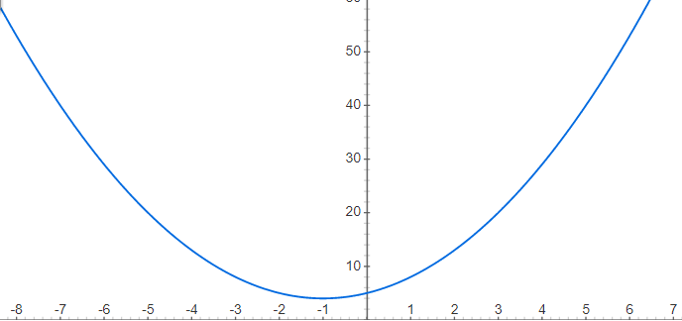

ג. לפי הכלל, הערך שצפוי להתקבל כנק' מינימום הוא 1-

ד.

6. ערכי ה-X יורדים ומתקרבים לערכי נק' המינימום

ד7.

7. ערכי ה-X לא נשמרים ושונים מהמקור ולכן לקביעה של ערך נכון עבור קצב הלמידה יש משמעות רבה.

$$f^{'}\left(x\right)=2x+2$$

$$f^{'}\left(0\right)=2$$

$$x=0+\left(-2*1.01\right)$$

$$x=-2.02$$

שלב שני

ג. נקודת המינימום שהתקבלה היא 0.988- והיא נקודת המינימום הצפויה.

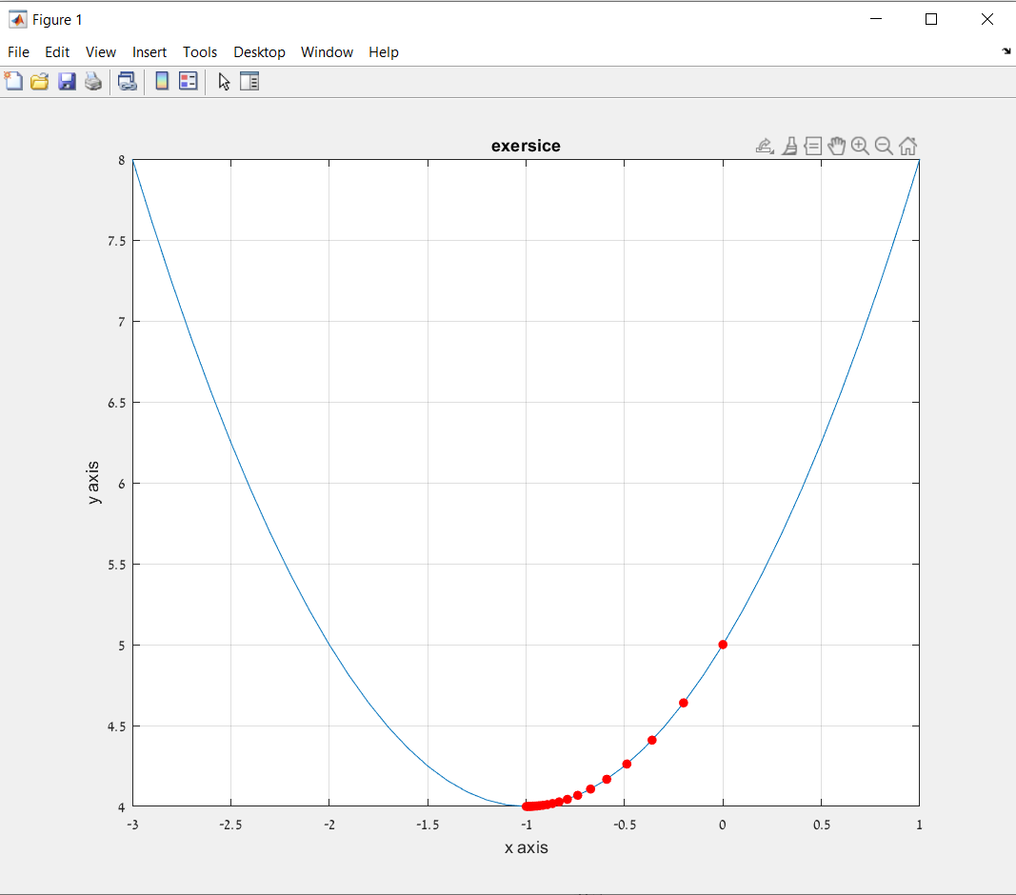ד. ניתן לראות שהנקודות המחושבות מופיעות על הגרף זו אחר זו.

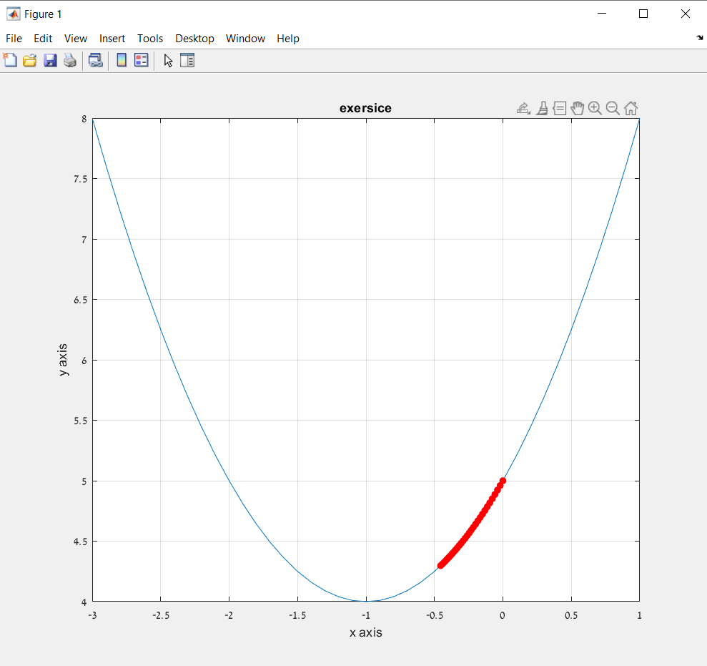ה. ניתן לראות שעם מקדם למידה של 0.01 לא מגיעים לנקודת המינימום משום שאין מספיק איטרציות והחישוב לא מגיע עד לנקודת המינימום. ניתן להגיע עם קבוע זה לנקודת המינימום אך יש צורך ביותר איטרציות

ו. ניתן לראות שלא מגיעים לנקודת המינימום משום שקבוע הלמידה גדול מידי וככה ישנו דילוג על נקודות שיכולות להיות קרובות יותר לנקודת המינימום. גם עם יותר איטרציות לא תהיה אפשרות להגיע לנקודת המינימום.

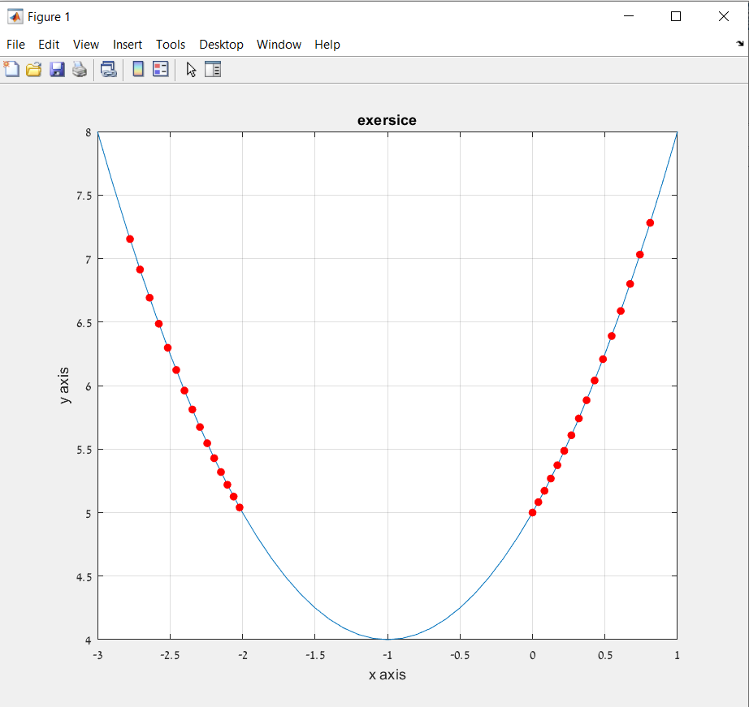

ז. הבעיה עם קבוע למידה גדול מידי הוא שלאור הפער הגדול בין הנקודות, נקודת המינימום תתפספס והבעיה עם קבוע למידה קטן מידי הוא שהפער בין הנקודות קטן והבדיקה עלולה לקחת המון זמן משום שיש איטרציות רבות.

שלב שלישי

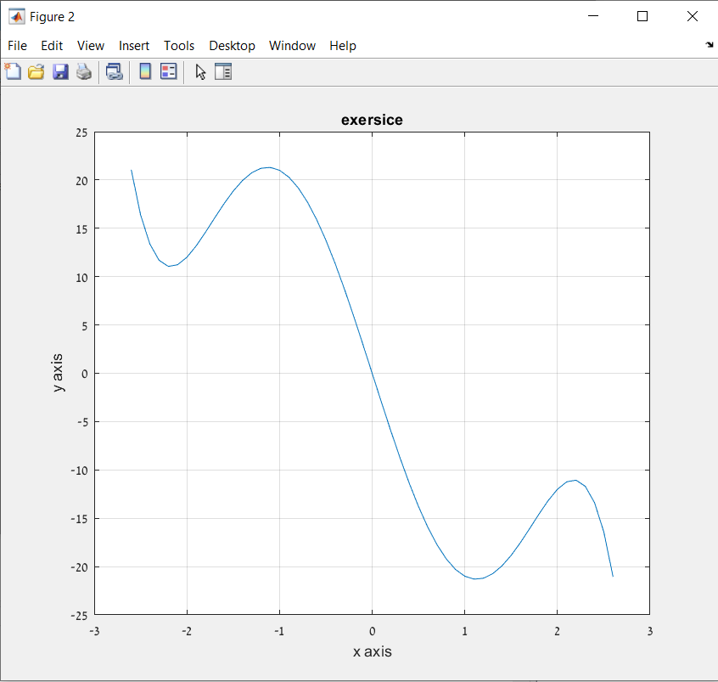ב.

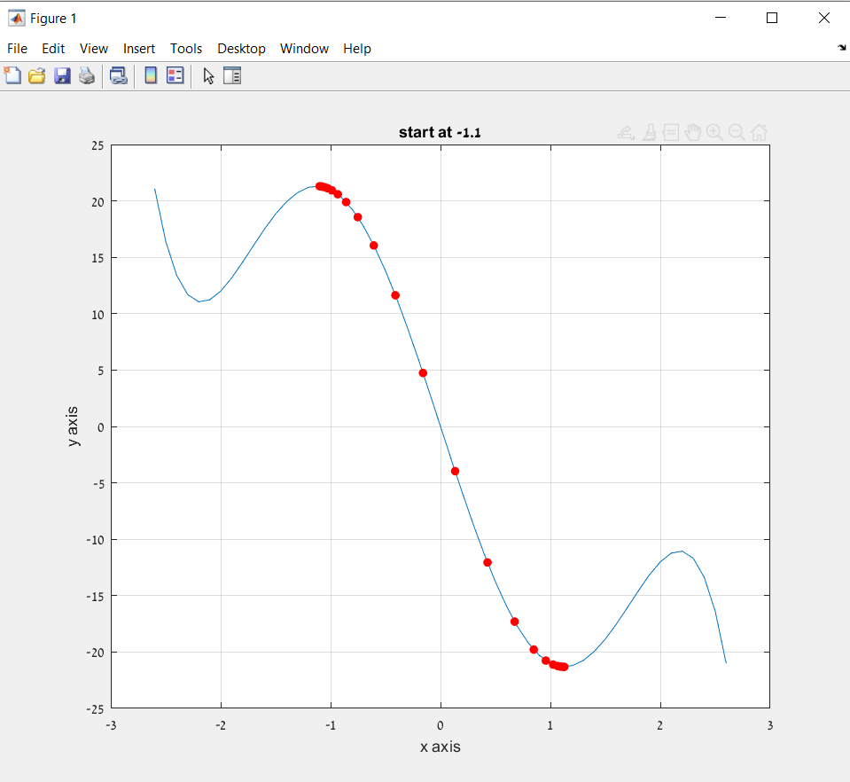ג1.

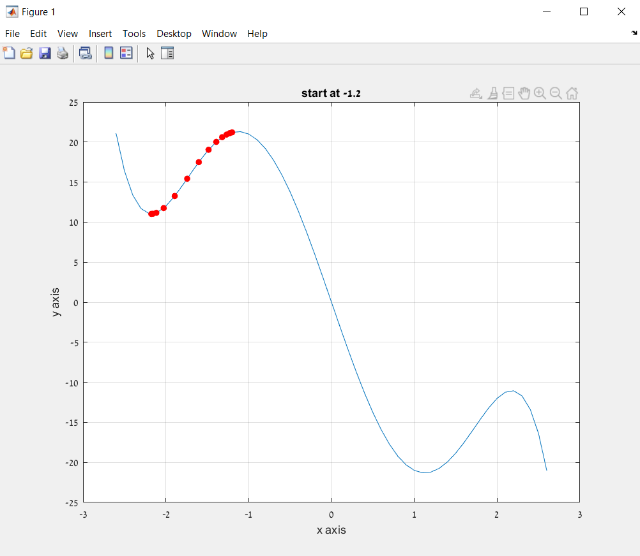ג2.

ד. ניתן לראות ששני המקומות שאליה הגיע האלגוריתם שונים. לכל X, האלגוריתם הגיע לנקודת מינימום אחרת. יכול להיות שדבר זה קורה משום שהערך הנגזרת ב-x=-1.1 הוא שלילי וערך הנגזרת ב- x=-1.2 הוא חיובי. לכן, ב- x=-1.1 ערכי ה-X יקטנו וב- x=-1.2 ערכי ה-X יגדלו.

ה. ניתן ללמוד שלפונקציה יכולות להיות מספר נקודות של מינימום ומציאת נקודת מינימום תלויה במקום הרנדומלי בו אנו מתחילים. כאשר נתחיל מנקודה מסוימת, יכול שנקבל נקודת מינימום ונתעלם מנקודת מינימום נוספת שיכולה להיות יותר מינימלית ממנה.

ו. צעדי האלגוריתם קרובים יותר זה לזה סמוך לנקודת הקיצון ורחוקים ומהירים יותר באמצע משום שבאזור נקודת הקיצון שיפוע הפונקציה קטן ומתקרב ל-0 (השיפוע בו יש נקודת קיצון) והתוספת ל-X קטנה יותר ובאמצע הפונקציה השיפוע גדול יותר ולכן התוספת ל-X גדולה יותר.